**ETEC DE VILA FORMOSA**

**VILA FORMOSA**

**Informática**

**Guilherme Gasques Nogueira**

**João Pedro Grande da Cruz**

**Laís Farias**

**Pedro Henrique Ferreira**

**HELP ST**

**São Paulo**

**2018**

**Guilherme Gasques Nogueira**

**João Pedro Grande da Cruz**

**Laís Farias**

**Pedro Henrique Ferreira**

**HELP ST**

Trabalho de Conclusão de Curso

apresentado ao Curso Técnico

em Informática da Etec de Vila

Formosa orientado pelo Prof .Paulo

Carvalho e Prof. Sérgio Muniz como

requisito parcial para obtenção

do título de técnico em Informática

**São Paulo**

**2018**

**RESUMO**

O sistema foi idealizado a partir dos relatos de problemas na organização de equipamentos que ocorre nas salas. A partir das pesquisas realizadas, foi feito o aperfeiçoamento do projeto com foco em atender a necessidade de professores e funcionários. Criados três diagramas para a realização do desenvolvimento de um sistema funcional. O sistema foi desenvolvido na linguagem Visual Basic com integração ao banco de dados MySql, possuindo uma interface de fácil entendimento e manuseio tanto para usuários, quanto para administradores. Nomeado Help ST, o sistema visa tornar fácil, prática e organizada a forma com que são registrados "chamados" para o time de infraestrutura, tornando possível classificar problemas de acordo com seu nível de importância e necessidade do usuário, baseado no seu nível hierárquico escolar, realizar a comunicação com o usuário por meio da ferramenta e organizar de forma efetiva a agenda de chamados, garantindo que nenhum chamado fique sem atendimento. Por fim, o software irá otimizar e automatizar toda a parte de solicitação de serviços, tornando mais evoluído o atendimento a chamados para manutenção de equipamentos escolares e tornando o trabalho mais produtivo.

**ABSTRACT**

The system was designed based on the reports of problems in the organization of equipment that takes place in the class rooms. From the research carried out, the project was improved focusing on meeting the need of all parts, after that it was created three diagrams for the development of a functional system. The system was developed in the Visual Basic language integrated to a MySql database, and it has an interface of easy understanding and handling for both users and administrators. Named Help ST, the system aims to make easy, practical and organized the way in which "ticket services" are registered to the infrastructure team, making it possible to classify problems according to their level of importance and user need, based on their level hierarchical school, communicate with the user through the tool and effectively organize the ticket service's schedule, ensuring that no ticket service will be left unattended. Finally, the software would optimize and automate the entire request for services, making it more evolved to attend to calls for maintenance of school equipment and making the work more productive.

**SUMÁRIO**

**1 INTRODUÇÃO……………………………………………………6**

**2 OBJETIVOS………………………………………………………6**

**3 JUSTIFICATIVA…………………………………………………6**

**4 DESENVOLVIMENTO……………………………………………7**

**4.1 APRESENTAÇÃO DO PROJETO……………………………...7**

**4.2 METODOLOGIA.................................................………………8**

**4.3 DIAGRAMAS………………………………………………………9**

**4.4 LINGUAGEM DE PROGRAMAÇÃO E BANCO DE DADOS…........................................................................................12**

**4.5 INTERFACE E FUNCIONALIDADES…………………………13**

**5 CONSIDERAÇÕES FINAIS……………………………………16**

**6 REFERÊNCIAS.....................................................................17**

# INTRODUÇÃO

O tema abordado no presente projeto visa auxiliar na manutenção de equipamentos da escola.

Elaborado em Visual Basic, o sistema conta com treze abas:

Menu, onde é possível visualizar os chamados já realizados por usuários, organizados por sala;

Novo Chamado, na qual o usuário efetua a descrição de um novo problema encontrado;

Meus chamados, nesta podemos visualizar os chamados já abertos, os classificados por andamento, e os finalizados.

# 2. OBJETIVO

Com o objetivo de facilitar, organizar e auxiliar os registros dos problemas de manutenção de equipamentos. Espera-se que com a implantação do sistema *Help ST* os prestadores de serviço de manutenção não encontrem dificuldades para classificar, e identificar os problemas descritos pelos usuários. E que de forma organizada consigam atender e soluciona-los.

Sendo assim tal sistema terá uma interface gráfica simples para utilização por usuários que não tenham conhecimento no uso de computadores, sendo assim de fácil acesso para todos os usuários.

# JUSTIFICATIVA

O tema para um Sistema de Manutenção foi escolhido devido a um problema que a escola possui. O método que se é utilizado atualmente para relatar um problema é por meio de um caderno ou por um relato feito pessoalmente ao serviço de manutenção, isso é um problema e pode ter como consequências a demora para o problema ser relatado e consequentemente selecionado e poder causar um desfalque futuramente, o sistema ira auxiliar fazendo com que esses problemas fossem resolvidos de uma maneira pratica, fácil e rápida.

# DESENVOLVIMENTO

## 2.1 APRESENTAÇÃO DO PROJETO.

O sistema nasceu de um projeto voltado para um ticket de empresas que desenvolvem e vendem softwares, com base nessa ideia trouxemos isso para solucionar o problema que o serviço de manutenção tem com a organização da ATA que contém os problemas registrados por escrito pelos professores.

O Help ST nada mais é que um sistema de suporte ao usuário, onde ele pode registrar por meio dos chamados o problema que encontrou nos equipamentos. Esse chamado é reportado para o serviço de manutenção, e é classificado por meio dele a gravidade do problema. Podendo ser respondido, e seu andamento é exibido para o usuário de acordo com a sua resolução.

## 2.2 METODOLOGIA

Foram realizadas algumas pesquisas para fundamentar o projeto da melhor forma possível. Uma delas foi a aplicação de um questionário voltado a todos os professores que lecionam para o ensino técnico, que aplicam suas disciplinas principalmente nos laboratórios e para aqueles que aplicam a base comum curricular. A pesquisa girava em torno da facilidade do registro de problemas, organização e a classificação de alguns problemas pré-definidos aleatoriamente dentro do que engloba os equipamentos utilizados. O retorno em sua maioria se enquadra no auxilio que o sistema traria se fosse implantado, assim, com mais organização e incentivo para que os professores não deixem de relatar os problemas.

O segundo realizado foi uma entrevista com os profissionais que atuam no suporte da manutenção, nesse foi sugerido aos entrevistados perguntas sobre a implantação do projeto, e como isso auxiliaria na manutenção dos equipamentos. O feedback apresentado foi sobre alguns ajustes no sistema, que auxiliaria na classificação dos chamados e na organização dos mesmos, facilitando alguns passos que eram feitos desnecessariamente por conta do modo ultrapassado dos registrados.

Deste modo, foram feitos ajustes no esquema do projeto para que atendesse as necessidades de todos da melhor forma possível.

## 2.3 DIAGRAMAS

Para o início do desenvolvimento do programa do projeto, foi elaborado diagramas esses: Diagrama de Caso de Uso tem o objetivo de auxiliar a comunicação entre os analistas e o cliente. Descrevendo um cenário que mostra as funcionalidades do sistema do ponto de vista do usuário. O cliente deve ver no diagrama as principais funcionalidades de seu sistema.

Diagrama de Entidade e Relacionamento é um modelo conceitual utilizado na Engenharia de Software para descrever os objetos (entidades) envolvidos em um domínio de negócios, com suas características (atributos) e como elas se relacionam entre si (relacionamentos). Em geral, este modelo representa de forma abstrata a estrutura que possuirá o banco de dados da aplicação.

E Diagrama de Classe é uma representação estática utilizada na área da programação para descrever a estrutura de um sistema, apresentando suas classes, atributos, operações e as relações entre os objetos.

Tais diagramas são utilizados para modelar a estrutura do projeto.

**Caso de Uso**

O ator Usuário assim que logar no sistema, pode escolher entre, criar um novo chamado ou entrar em chamados. Os mesmos são divididos em duas opções Chamados Abertos e Chamados Fechados;

-Os Abertos são filtrados pelos locais, pode – se excluir e modificar. Todos os chamados excluídos caem na tabela de chamados cancelados. Todos os chamados finalizados vão se encontrar em Chamados Fechados. Ambas as Guias de Chamados exibem informações cadastradas neles.

O ator Usuário também pode registrar um Novo Chamado, nele se pode - se construir uma descrição.

O ator Serviço de Manutenção responde a todos os chamados e os soluciona, podendo modificar seu andamento de acordo com a sua resolução. Esse administrador classifica todos os chamados de acordo com a sua gravidade e com a hierarquia do ator Usuário. O Serviço de Manutenção verifica todos os chamados editados e cancelados.

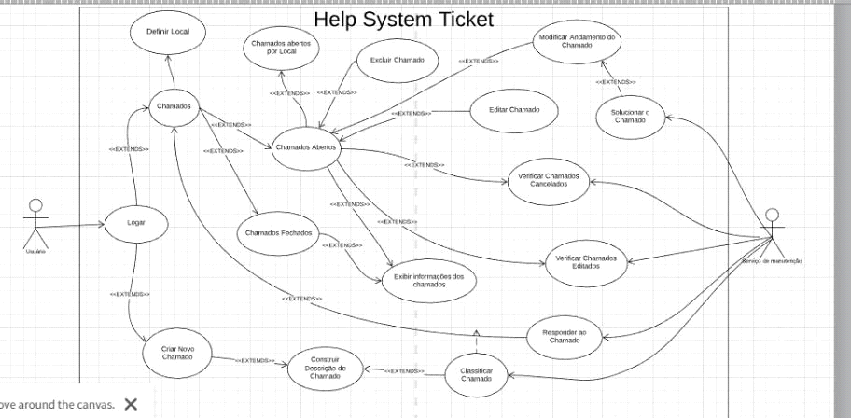

**Diagrama de Entidade e Relacionamento**

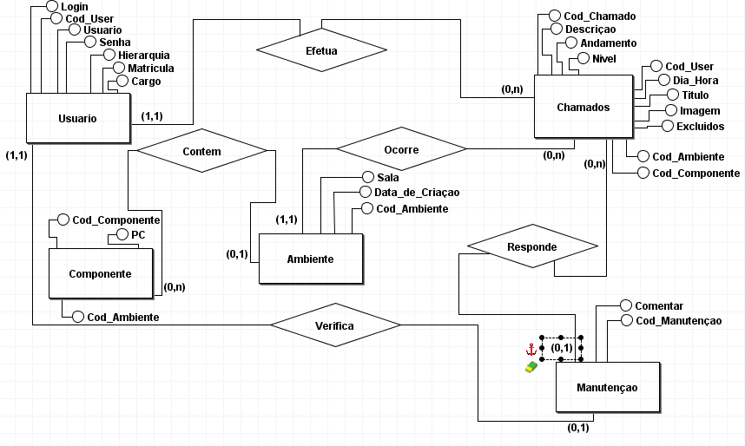

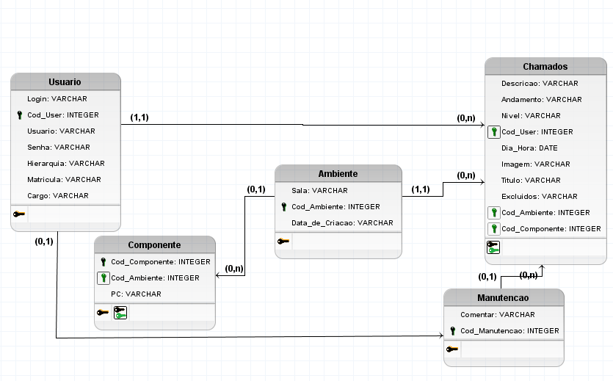

**Diagrama de classe**

Este diagrama conta com, não todas, mas a maioria das variáveis que vão atuar no sistema; De acordo com o seu andamento, é possível que ocorra algumas modificações.

Consistem em cinco tabelas.

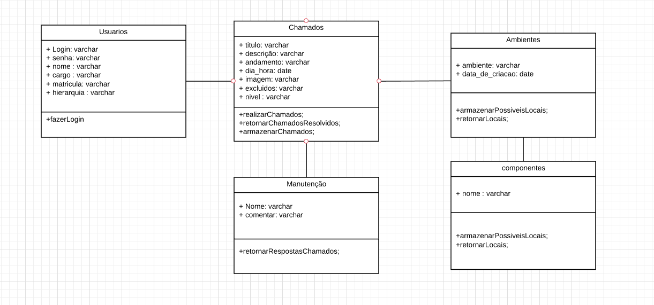

## 2.4 LINGUAGEM DE PROGRAÇÃO E BANCO DE DADOS

A linguagem escolhida foi VB (Visual Basic), que é uma linguagem de desenvolvimento gráfico, onde é preciso arrastar componentes para montar a interface. Essa linguagem foi escolhida por ter uma fácil interpretação visual pela parte do usuário. Pois como existe um público que não tem muito conhecimento sobre computadores, essa linguagem ira auxiliar esses usuários.

Para a linguagem SQL, o banco de dados escolhido foi MySQL, é um sistema de banco de dados fácil de usar, tem acesso a muitas linguagens, e muitas plataformas. É um banco de dados muito flexível e confiável.

## 2.5 Manual de Usuario

Em ambas as maquinas – usuários e administradores – terá o sistema instalado, e sempre após o Windows ser iniciado o sistema também será iniciado, para que o usuário se lembre de relatar o problema. O mesmo acontece com o administrador porem ao contrário do usuário, após a inicialização do Windows o admin será notificado se houver um novo chamado.

**TELA LOGIN**: Esta tela será utilizada para entrar no sistema;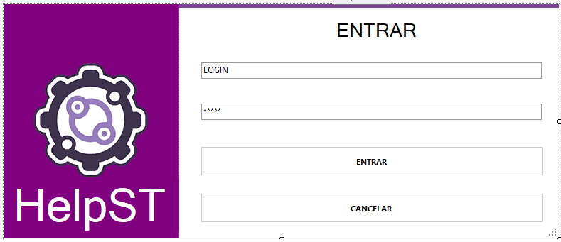

Botão entrar: Utiliza-se para efetuar o login no sistema;

Botão cancelar: Cancela a tentativa de entrar no sistema fechando a tela.

**TELA NOVO CHAMADO**: Essa tela será utilizada para criar um chamado; 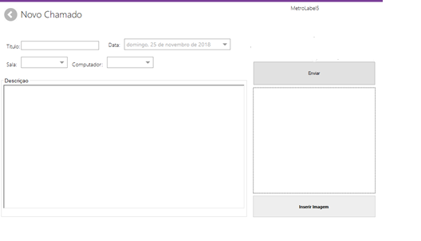

Caixa de Texto título: será utilizado para dar um nome/título ao chamado;

Caixa de Combinação Sala: Utiliza-se para especificar em qual sala que está com problema;

Metro Date Time Data: Será especificado em qual data foi criado o chamado;

Caixa de Combinação Computador: Especificar qual computador foi encontrado com problema;

Botão Inserir Imagem: Será usado para inserir uma imagem ao chamado (opcional);

Botão Enviar: O chamado que foi criado será enviado para o sistema;

Caixa de Texto Descrição: Descreve o chamado.

**TELA CHAMADOS**: Onde está armazenado todos os chamados feitos;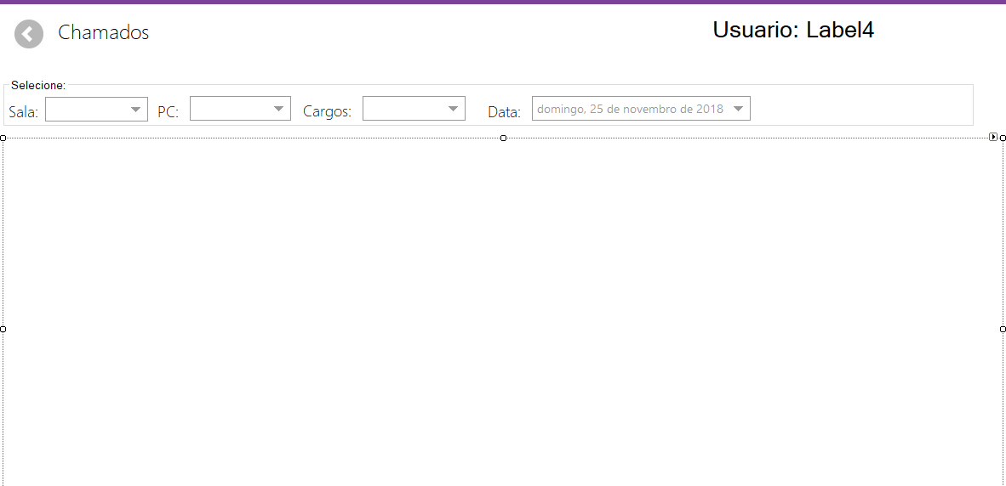

Caixa de Combinação Sala: Exibe as salas;

Caixa de Combinação PC: Computadores que estão em cada sala;

Caixa de Combinação Cargos: Posição hierárquica de quem utiliza o sistema;

Metro Date Time Data: Data que os chamados foram feitos.

**TELA CHAMADO**: Tela que exibe os detalhes do chamado na qual o administrador tem a opção de responder o chamado;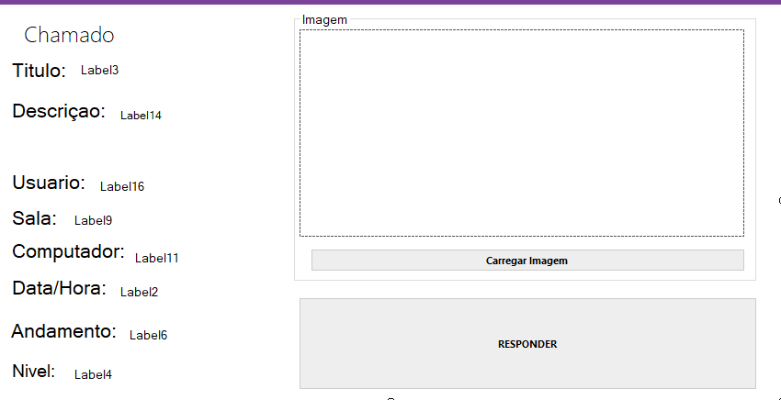

Caixa de Imagem: Exibirá a imagem do problema (opcional);

Botão Carregar Imagem: utilizado para carregar a imagem do chamado;

Botão Responder: Utilizado para responder o chamado, podendo ser utilizado apenas pelo administrador.

**TELA CHAMADOS EXCLUIDOS**: Exibe os chamados que já foram excluídos;

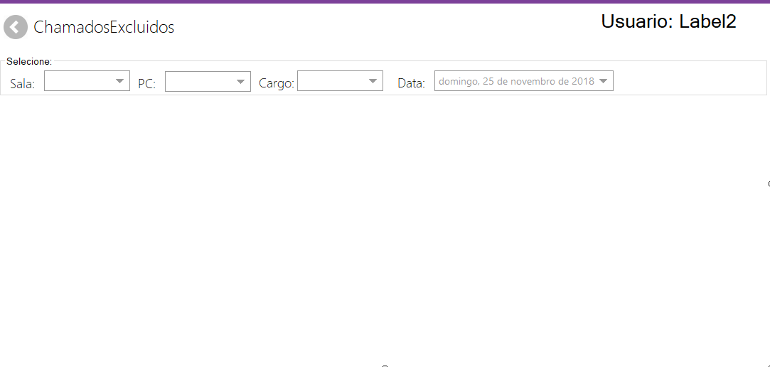

Caixa de Combinação Sala: Exibe as salas;

Caixa de Combinação PC: Computadores que estão em cada sala;

Caixa de Combinação Cargos: Posição hierárquica de quem utiliza o sistema;

Metro Date Time Data: Data que os chamados foram feitos.

**TELA CHAMADOS FINALIZADOS**: Exibe os chamados que já foram finalizados;

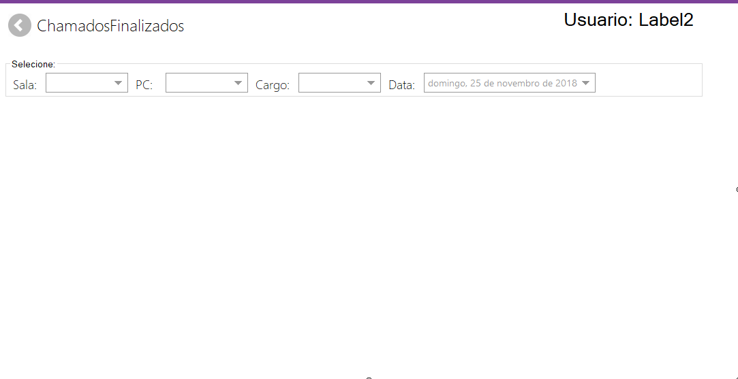

Caixa de Combinação Sala: Exibe as salas;

Caixa de Combinação PC: Computadores que estão em cada sala;

Caixa de Combinação Cargos: Posição hierárquica de quem utiliza o sistema;

Metro Date Time Data: Data que os chamados foram feitos

**TELA MEUS CHAMADOS**: Chamados que já foram feitos pelo usuário;

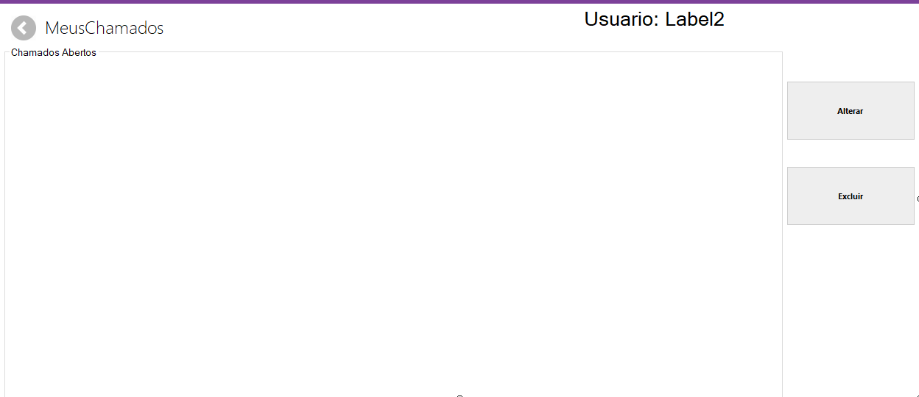

DataGrid Chamados Abertos: Exibe os chamados que ainda não foram resolvidos;

Botão Alterar: Utilizado para alterar ou editar os chamados;

Botão Excluir: Utilizado para excluir os chamados:

**TELA NOVA SALA**: Utilizado somente pelo administrador, permite criar uma nova sala na escola;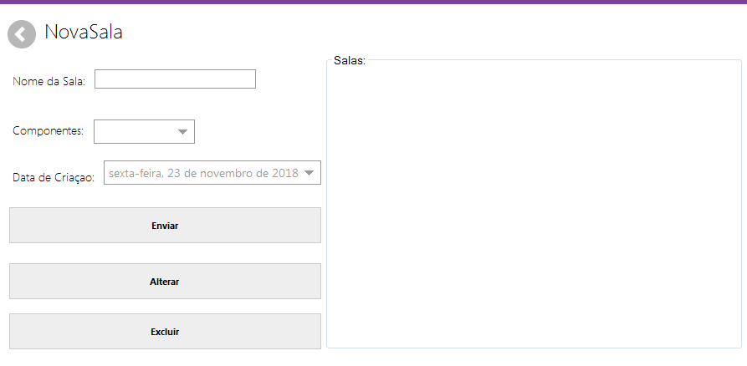Campo de Texto Nome da Sala: Utilizado para identificar a nova sala;

Caixa de Combinação: Utilizado para inserir os componentes da sala (Computadores, Armários, etc.);

Metro Date Time Data de Criação: Exibe quando a nova sala foi criada;

Botão Enviar: Salvar a nova sala nos dados do sistema.

Botão Alterar: Altera os dados da nova sala

Botão Excluir: Exclui a nova sala nos dados do sistema

**TELA CHAMADO FINALIZADO**: Mostra o chamado que foi respondido pelo administrador;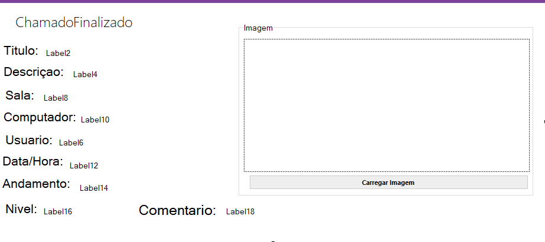

Caixa de Imagem: Exibira a imagem do problema (opcional);

Botão Carregar Imagem: Utilizado para mostrar a imagem que está no chamado.

**TELA RESPONDER CHAMADO**: Utilizada apenas pelo administrador para responder os chamados em aberto;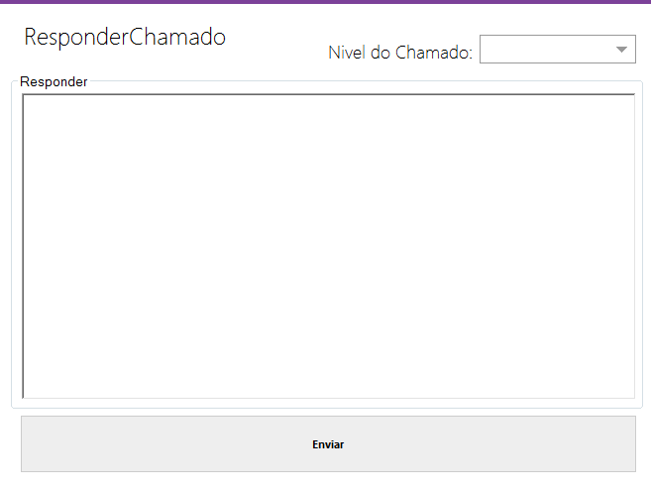Caixa de Texto Responder: Utilizada para dar a resposta de como responder o chamado de forma mais detalhada;

Caixa de combinação Nível do Chamado: Utilizada para informar o nível de dificuldade do chamado;

Botão Enviar: Envia a resposta para o usuário.

**TELA NOVO USUARIO**: Utilizada para criar um novo usuário no sistema.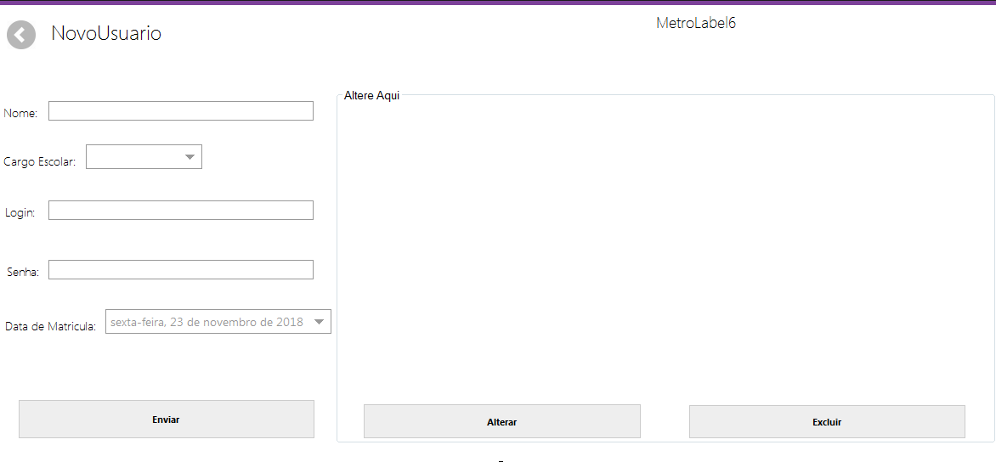Caixa de texto Nome: Colocar um nome para o usuário;

Caixa de combinação Cargo Escolar: Informa qual é o cargo deste usuário;

Caixa de texto Login: Cria um login para entrar no programa;

Caixa de texto Senha: Cria uma senha para o seu login;

Caixa de combinação Data de Matricula: informar a data que entrou na escola;

Botão Enviar: Irá salvar os dados do novo usuário no sistema;

Botão Alterar: Alterar dados do novo usuário;

Botão Excluir: Exclui os dados do novo usuário salvo no sistema.

**TELA MENU USUARIO**: Onde o Usuário poderá criar um chamado, olhar os chamados existentes e finalizados.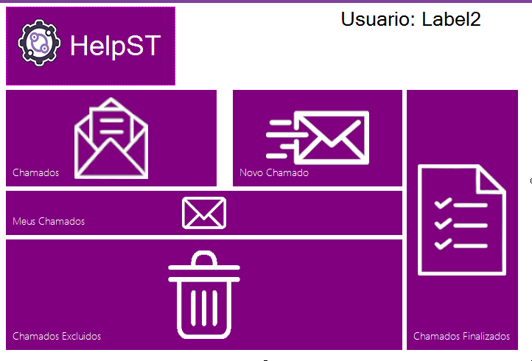Botão Chamados: Observar os chamados existentes;

Botão Novo Chamado: Criar um novo chamado no sistema;

Botão Meus Chamados: Olhar os chamados que foram feitos pelo utilizador;

Botão Chamados Excluídos: Fica armazenado os chamados que foram excluídos;

Botão Chamados Finalizados: Mostra os chamados que foram finalizados.

**TELA MENU ADMINISTRADOR**: Onde o Administrador poderá responder chamados, excluir, criar novas salas e usuários.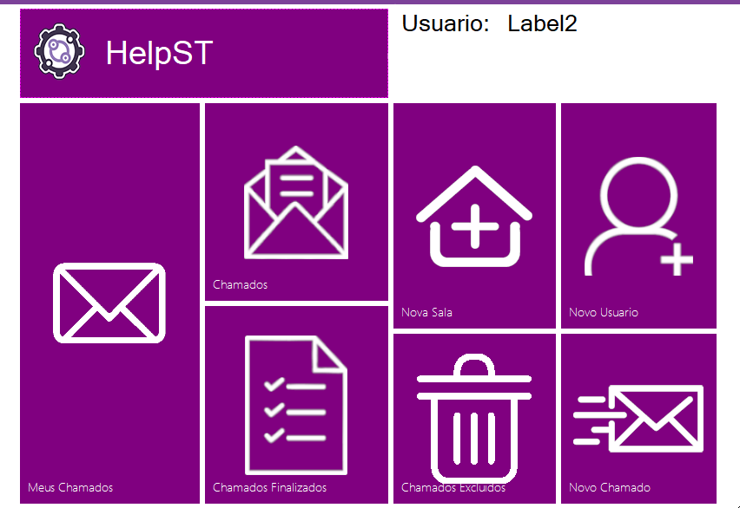Botão Chamados: Observar os chamados existentes;

Botão Novo Chamado: Criar um novo chamado no sistema;

Botão Meus Chamados: Olhar os chamados que foram feitos pelo utilizador;

Botão Chamados Excluídos: Fica armazenado os chamados que foram excluídos;

Botão Chamados Finalizados: Mostra os chamados que foram finalizados;

Botão Novo Usuário: Criar um novo utilizador para o sistema;

Botão Nova Sala: Criar uma nova sala que será utilizada nos chamados.

**CONSIDERAÇÕES FINAIS**

Portanto é esperado que o software Help ST contribua para o desenvolvimento dos próximos atendimentos do time de manutenção de maneira eficaz e pratica. Resolvendo a defasagem do antigo sistema de declaração da situação de cada problema, contribuindo para evitar possíveis erros humanos como o esquecimento de resolução de alguns “chamados”.

**REFERÊNCIAS**

DEVMEDIA. **Modelo entidade relacionamento (mer) e diagrama entidade-relacionamento (der)**. Disponível em: <<https://www.devmedia.com.br/modelo-entidade-relacionamento-mer-e-diagrama-entidade-relacionamento-der/14332>>. Acesso em: 31 mar. 2018.

DEVMEDIA. **Técnicas para levantamento de requisitos**. Disponível em: <<https://www.devmedia.com.br/tecnicas-para-levantamento-de-requisitos/9151>>. Acesso em: 25 mar. 2018.

EBAH. **Problemas frequentes apresentado por computadores**. Disponível em: <<http://www.ebah.com.br/content/abaaaaom4af/problemas-frequentes-apresentado-por-computadores>>. Acesso em: 31 mar. 2018.

PROFISSIONAIS DO TI. **Os principais diagramas da uml – resumo rápido**. Disponível em: <<https://www.profissionaisti.com.br/2011/07/os-principais-diagramas-da-uml-resumo-rapido/>>. Acesso em: 31 mar. 2018.

YOUTUBE. **Sistema de gerenciamento de manutenção de computadores beta 1.0**. Disponível em: <<https://www.youtube.com/watch?v=skhhgjqjiqy>>. Acesso em: 22 mai. 2018.

LUCIDCHART. **Tutorial de diagrama de classe**. Disponível em: <<https://www.lucidchart.com/pages/pt/diagrama-de-classe>>. Acesso em: 20 abr. 2018.

UML. **Casos de uso - diagrama de casos de uso**. Disponível em: <<http://www.dsc.ufcg.edu.br/~sampaio/cursos/2007.1/graduacao/si-ii/uml/diagramas/usecases/usecases.htm>>. Acesso em: 10 set. 2018.

SIGNIFICADOS. **Significado de diagrama de classes**. Disponível em: <<https://www.significados.com.br/diagrama-de-classes/>>. Acesso em: 10 set. 2018.